SIMULAÇÃO COMPUTACIONAL DO DESEMPENHO DE PAINÉIS EVAPORATIVOS ACOPLADOS A MICROTURBINAS A GÁS

W. P. De Castro* e J. M. D. Pimenta
Departamento de Engenharia Mecânica, Faculdade de Tecnologia, Universidade de Brasília
Campus Universitário Darcy Ribeiro, Asa Norte, Brasília, DF, CEP: 70910-900

Palavras-chave: Simulação, Resfriamento evaporativo, Microturbina a gás.

RESUMO

O resfriamento evaporativo é um processo natural que consiste na redução da temperatura do ar e elevação de sua umidade relativa através de mecanismos simultâneos de transferência de calor e massa entre o ar e a água. Atualmente os sistemas de resfriamento evaporativo têm encontrado aplicação nos mais diferentes campos da engenharia como: manutenção de conforto térmico em grandes espaços, umidificação industrial, resfriamento do ar para turbinas a gás, etc. No caso de geração de energia, estudos prévios têm demonstrado as vantagens do uso de painéis evaporativos nos sistemas de resfriamento do ar de turbinas a gás (Guimarães 2000, Bassily 2001). O rendimento da turbina depende diretamente da quantidade de ar introduzido na câmara de combustão. A altas temperaturas, o ar apresenta baixa densidade e, portanto a massa de ar fornecido à turbina se reduz. Com o uso de sistemas evaporativos diretos, faz-se o resfriamento do ar de entrada, aumentando potência e eficiência das turbinas a gás. Mas estudos dessa natureza aplicados à geração distribuída em pequena escala, como por exemplo, em ciclos de microturbinas a gás, são ainda escassos na literatura.
Neste artigo é realizada uma análise teórica do potencial de aplicação de painéis evaporativos diretos (RED) para resfriamento evaporativo do ar de entrada de um ciclo de microturbina a gás. Assim, uma microturbina (MTG) projetada, construída e testada no Departamento de Engenharia Mecânica da UnB, foi considerada. O aparato experimental empregado consistiu em uma unidade turbo-compressora e uma câmara de combustão do tipo tubo-anular (CC), projetada para queimar estequiometricamente cerca de 24% do ar de entrada (Santos, 2002). Como o painel evaporativo é acoplado na entrada do compressor, sua seleção foi baseada na velocidade de aspiração de ar do mesmo. Para operação da microturbina nas condições ISO ambientais, selecionou-se um painel evaporativo com efetividade e perda de carga de 95% e 40 Pa, respectivamente. Toda análise realizada, considerou um único ponto de operação para o ciclo, usando o metano (CH₄) como combustível. A Fig. (1) mostra uma vista esquemática do sistema em estudo.
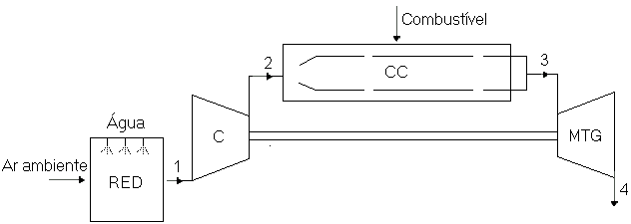 | 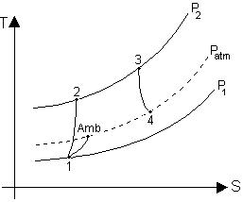
(a) | (b)
Figura 1. (a) Vista esquemática do sistema. (b) Diagrama Temperatura-Entropia para o ciclo.

A simulação do sistema acima foi dividida em dois estágios. Inicialmente, uma análise paramétrica dos efeitos do resfriamento evaporativo sobre a eficiência térmica, potência líquida gerada e consumo específico do ciclo foi realizada, para comparar os ciclos com (CMTGE) e sem (CMTG) o painel evaporativo. Através das simulações computacionais, para a temperatura do ar ambiente variando de 10 a 50 ºC com umidade relativa constante de 5 %, obteve-se um aumento na potência líquida de 2%, Fig. (2a), e redução no consumo específico de combustível de cerca de 4,3 % devido ao uso do painel evaporativo direto. No segundo estágio, realizou-se uma nova simulação, usando os dados climáticos horários do TRY (“Test Reference Year”) de Brasília como condições de entrada do ar ambiente. Pode-se observar que o uso de um painel evaporativo na entrada do compressor não altera significativamente a eficiência térmica, na qual manteve-se em torno de 7,3 % ao longo do ano. Por outro lado, uma pequena redução no consumo especifico em cerca de 1,5 % no ano, foi observado, como mostra a Fig. (2b).

(a) | (b)

Figura 2. (a) Potência líquida em função da temperatura ambiente. (b) Consumo específico de combustível no Ano Típico de Referencia de Brasília (TRY).

Com base nos resultados obtidos na análise paramétrica realizada, pode-se concluir que quanto mais severas forem as condições do ar ambiente na entrada do painel, melhor será o desempenho do sistema de resfriamento evaporativo, acarretando melhorias na eficiência do ciclo. Na simulação para operação anual nas condições climáticas do TRY de Brasília, usando os mesmos dados de operação da análise paramétrica, a eficiência térmica dos ciclos com e sem o painel evaporativo foram aproximadamente iguais. Uma possível explicação para esse fato está relacionada com o fato de que a redução do consumo de potência no compressor graças ao resfriamento evaporativo do ar de entrada é acompanhada de uma diminuição similar na potência gerada na microturbina, uma vez que o calor adicionado à câmara de combustão foi fixado pela vazão mássica constante de combustível.

REFERENCIAS BIBLIOGRÁFICAS

Bassily, A.M, 2001, “Effects of Evaporative Inlet and Aftercooling on the Recuperated Gas Turbine Cycle”, Applied Thermal Engineering, Vol.21, pp. 1875-1890.
Guimarães, E.T., 2000, “A New Approach to Turbine Inlet Air Cooling”, Turbine Inlet Cooling System, Rio de Janeiro, Brasil.
Santos, F.A., 2002, “Projeto e Estudo de Desempenho de uma Microturbina Multicombustível”, Faculdade de Tecnologia, Departamento de Engenharia Mecânica, Projeto de Graduação, Brasília, Brasil.

* E-mail: wagnerpc@pop.com.br

